轨迹2017
需求规格说明书 v 1.0

目录
1 概述 1
2 项目概述 1
2.1 项目总体目标 1
2.2 开发背景 1
2.3 主要限制和开发风险分析 2
3 功能需求 2
3.1 功能模型 5
3.1.1 个人信息模块 5
3.1.2 主页模块 6
3.1.3 景区列表模块 7
3.1.4 景点详细信息模块 8
3.1.5 地图模块 9
3.1.6 出游队伍模块 10
3.1.7 小组成员信息模块 11
3.1.8 碎片模块 12
3.1.9 聊天模块 13
3.1.10 注册模块 13
3.1.11 登录模块 14
3.1.12 设置模块 14
3.1.13 关于我们模块 15
3.2 性能需求 15
3.3 非功能需求 15
4 环境 15
4.1 运行环境 15
4.2 开发环境 16

概述
本文档的编写目的是为轨迹2017项目的开发提供：
- 软件总体要求，作为用户和软件开发人员之间了解的基础；
- 功能、性能和可靠性的要求，作为软件人员进行设计和编码的基础；

项目概述

项目总体目标
- 为师大师生日常生活带来更大的乐趣。
- 为师大学生的日常生活带来更大便利

开发背景
电子地图（英语：Electronic map），即数字地图，是利用计算机技术，以数字方式存储和查阅的地图。近十年来，电子地图产品不断发展，谷歌地图发展得较为成熟，百度地图、高德地图在我国拥有最大的用户量。电子地图成为当今社会人们出行的一个必不可少的工具。
而随着人们的生活水平不断提高，公共交通得越发便利，人们出门旅行的需求日益增大。放眼国内市场，携程旅行、去哪儿旅行、驴妈妈旅游、途牛旅游这些旅行app拥有较大的市场份额，主要有热门景点推荐，机票、酒店等预定功能，蚂蜂窝自由行侧重于为自由行的旅客们提供旅行攻略。同时，还有其他各式各样的旅行软件。
而轨迹2017项目是为了将两者更好地结合，致力于带给出游者更大的乐趣与方便。
人们所选择的旅行目的地往往都是自己并不是很熟悉的地方，很难对自己的出游进度有一个很好地把控，不够清楚自己在这个景区都游览了哪些地方，哪些还没有去。尤其是当旅行团队人比较多的时候容易发生人员走散的情况。这些种种因素无疑都降低了旅游的愉悦度，为旅行带来了不必要的负担。而所提供的特色功能可以很好地解决掉这些出行问题，也正是其他地图app、出行app所不具备的。所以从长远来看，轨迹2017项目所提供的创新性功能是有很好的发展前景的。

主要限制和开发风险分析
- 旅游景点的限制：由于本项目主要是师大校园范围，适用范围有一定局限性。
- 完成项目时间的限制：对于轨迹2017项目的全部功能不能完全实现。
- 项目推广：开发者均为在校生，推广能力不强。

功能需求
表 3.1功能模块
业务模块 | 功能划分 | 简要描述
个人信息模块 | 头像 | 添加、修改头像（可照相，也可从相册选择）
个人信息模块 | 昵称 | 添加、修改昵称
个人信息模块 | 性别 | 添加、修改性别
个人信息模块 | 密码 | 添加、修改密码
个人信息模块 | 完成度 | 显示用户在该景区内的游览完成度
个人信息模块 | 设置按钮 | 点击进入设置界面
主页模块 | 推荐景点 | 通过用户的GPS定位为用户推荐周边景点
主页模块 | 搜索景点 | 用户可以通过搜索功能搜索自己想去或者想要了解的景点
主页模块 | 选择城市 | 用户可以选择不同城市查看推荐景点，不局限于GPS定位推荐的景点
景区列表模块 | GPS定位推荐列表 | 显示通过GPS定位推荐的景区信息列表
景区列表模块 | 搜索城市景区列表 | 显示用户搜索城市的推荐景区信息列表
景区列表模块 | 精确搜索景区列表 | 显示用户搜索的景点信息列表
景区详细信息模块 | 景区图片 | 相应景区的图片
景区详细信息模块 | 景区介绍 | 相应景区的详细介绍信息（不同景点票价等）
景区详细信息模块 | 开始探索 | 跳转到景区对应的地图页
地图模块 | 地图模式选择 | 完成不同模式的地图之间的切换。可选项：迷雾模式、正常模式。
地图模块 | 小组成员位置 | 在地图上显示小组其他成员的位置，点击小组成员的头像标记会跳转到相应的成员详细信息页。
地图模块 | 显示景点 | 在显示景点模式下会在相应位置显示出景区的各个景点标记，点击景点标记跳转到相应景点详细信息页。
设置模块 | 退出 | 点击退出当前登录用户
设置模块 | 个人资料 | 点击进入设置个人资料页
设置模块 | 消息提示方式 | 选择消息提示方式
设置模块 | 碎片模式 | 选择是否开启碎片模式
设置模块 | 关于我们 | 点击进入关于我们页面
关于我们模块 | 给我评价 | 用户通过此功能评论软件
关于我们模块 | 版权信息 | 提供版权信息
关于我们模块 | 软件许可使用协议 | 提供软件许可使用协议
关于我们模块 | 特别说明 | 关于软件的其他说明

功能模型

个人信息模块
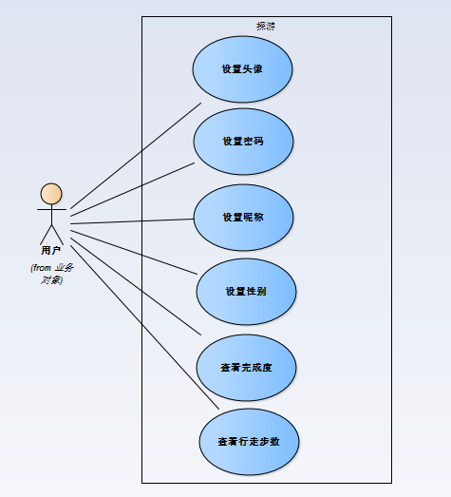
图 3.1个人信息模块

主页模块
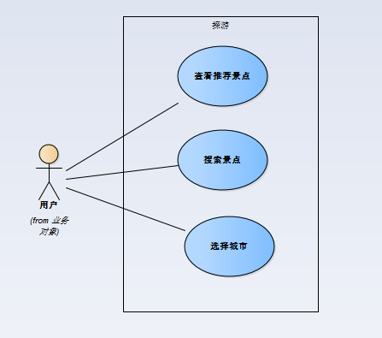
图 3.2主页模块

景区列表模块
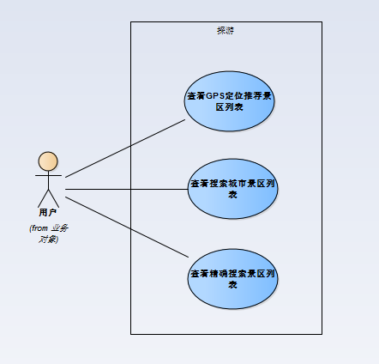
图 3.3 景区列表模块

景点详细信息模块
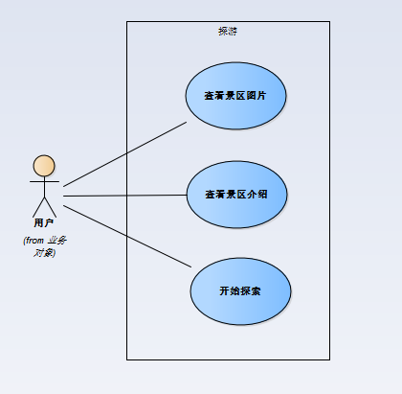
图 3.4景区详细信息模块

地图模块
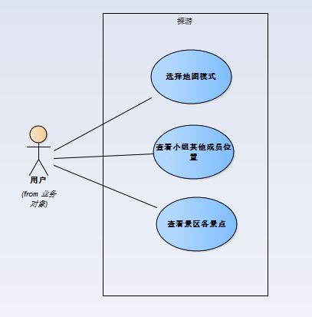
图 3.5地图模块

设置模块
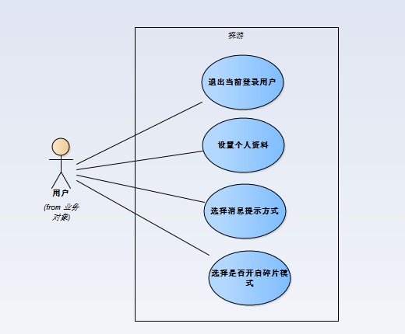
图 3.11设置模块

关于我们模块
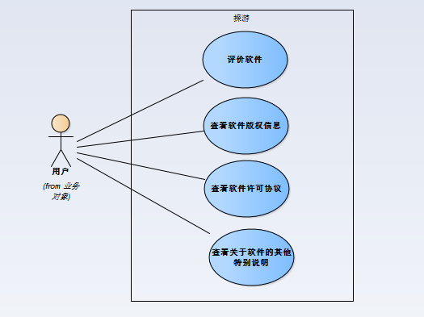
图 3.11关于我们模块

性能需求
时间要求：用户的在浏览器端的操作将在3秒钟之内得到响应。
精度和存储时间无特殊要求。

非功能需求
可移植性：系统应当可以良好运行在任何安装Apache后台、MySQL数据库和JAVA运行时的计算机上。
可维护性：软件较易被理解、校正、适应及增强功能。

环境

运行环境
安卓系统

开发环境
- 开发所需的软件环境
Android Studio集成开发环境等。
- 开发所需的硬件环境
服务器、客户端、以太网连接等。

